Comment parler de la musique?
À mon avis …  In my opinion ...  Je pense que …  I think that …  Je crois que …  Tu penses que …?  Do you think that … ?  À ton avis … ?  In your opinion … ? | J’adore …  I love …  J’aime beaucoup …  I like … a lot.  Je n’aime pas trop…  I’m not crazy about ...  J’aime un peu …  I like … a little.  Je n’aime pas du tout ...  I don’t like … at all  Je déteste  I hate...  Bof.  Meh. | la chanson  the song | est  is | lent.e/rapide  slow/fast  triste/déprimant.e  sad/depressing  entraînant.e  catchy, upbeat  banal.e  mundane, unremarkable  heureux/heureuse  happy  ennuyeux/ennuyeuse  boring, annoying  dépassé.e  outdated  touchant.e  touching, moving  très commercial.e  commercialized  mauvais.e  bad  bon/bonne  good  doué.e  talented  une belle voix  a beautiful voice | pénible  annoying  calme  calm  joyeux/joyeuse  joyful  créatif/ive  creative  dynamique  Dynamic, lively  dansant.e  danceable  répétitif/ive  repetitive  à la mode/branché.e  current/trendy  agréable/désagréable  enjoyable/unpleasant  fort.e/faible  strong/weak  unique/ordinaire  original/common  Une histoire intéressante  an interesting story  pas mon truc  not my thing/style  un tube  a hit
 |  | la musique  the music | n’est pas  isn’t
 |  | le rythme  the rhythm | est très  is very
 |  | le chanteur  the (male) singer  la chanteuse  the (female) singer | est trop  is too
est assez
is rather/quite
 |  | les paroles  the lyrics | sont (add an S to the adj)  are
 |  | le genre  the genre | n’est pas assez _  is not …… enough
 |  | le clip  the music video | pourrait être plus  could be more
 |  | le style  the style/sound | me semble  seems to me to be
Je l’écouterais encore  Je ne l’écouterais plus jamais (en aucune circonstance)!  Je suis totalement d’accord avec toi/vous.  Je suis/ne suis pas de ton/votre avis.  Ma chanson préférée, c’est..  Mon clip/Mon artiste préféré, c’est.. |  | le message  the message | a  has  n’a pas | me fait danser makes me want to dance  me fait mal aux oreilles hurts my ears  me donne envie de vomir makes me want to vomit  me plaît beaucoup  me met de bonne/mauvaise humeur puts me in a good/ bad mood  me touche beaucoup  (ne) correspond (pas) bien au/à la/aux…  does/doesn’t go well with
parce que

car

Adapted with gratitude from the work of Zoe Catherine

Tu donnes combien d´ étoiles à cette chanson?
Je‌ ‌lui‌ ‌donne‌ ‌_____‌ ‌étoile(s)
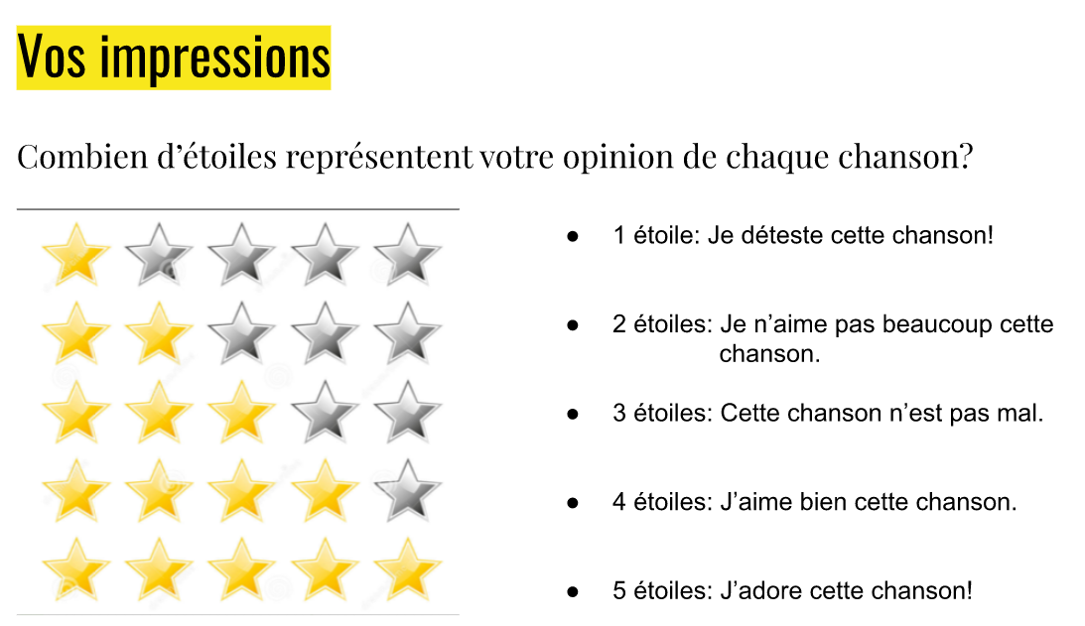

Quelle est ta chanson préférée?  Quel artiste préfères-tu?  Quel clip préfères-tu?  Tu aimes quel(s) artiste(s)?  Tu aimes quelle(s) chanson(s)?  Quel artiste/Quelle chanson te dérange?  Qu'est-ce que tu penses du/de la/des… de cette chanson?  Comment est le/la ...?  style/musique/rythme/genre/clip/message/chanteur/chanteuse | Tu écouterais encore cette chanson?  Cet artiste?  Tu lui donnes combien d’étoiles?  Mon ver d’oreille cette année, c’est…. Et toi?  Ver d’oreille : Litterally an “ear worm”. Means that a song is catchy and sticks in your head after hearing it.

